Projektni zahtev

Aplikacija za e-katalog elektronskih uređaja

Članovi tima:

Filip Mijić
Miroslav Stojanov

17.09.2020

Sadržaj

Sadržaj i
1. Uvod 1
1.1. Cilj razvoja 1
1.2. Obim sistema 1
1.3. Prikaz proizvoda 1
1.3.1. Perspektiva proizvoda 2
1.3.2. Funkcije proizvoda 2
1.3.3. Karakteristike korisnika 3
1.3.4. Ograničenja 3
2. Reference 3
3. Specifikacija zahteva 4
3.1. Spoljašnji interfejsi 4
3.2. Funkcije 4
3.3. Pogodnost za upotrebu 5
3.4. Zahtevane performanse 5
3.5. Zahtevi baze podataka 6
3.6. Projektna ograničenja 6
3.7. Sistemske karakteristike softvera sistema 7
3.8. Dopunske informacije 7

1. Uvod

1.1. Cilj razvoja
Svrha i cilj razvoja ovog sistema je omogućavanje svim korisnicima pretraživanje i pregled elektronskih uređaja putem veb aplikacije u obliku elektronskog kataloga, i svi uređajima od desktop računara do mobilnih telefona.

1.2. Obim sistema
Ovaj sistem realizuje funkcije pretrage i pregleda e-kataloga elektronskih uređaja, kao i uži prikaz željenih kategorija proizvoda i filtriranje proizvoda po određenim kriterijumima kao što npr. cena, proizvođač, potrošnja struje… ili nekih drugih osobina datih proizvoda. Svi proizvodi imaju svoje ime, slike i dodatne parametre koji daju dodatne informacije o tom konkretnom proizvodu. Korisnik ima slobodu da pretražuje, pregleda proizvode i sam podešava filtere.

1.3. Prikaz proizvoda
Funkcionalni zahtevi softverskog proizvoda:
- Logovanje korisnika u ulozi administrator
- Administratori mogu da dodaju, menjaju i brišu proizvode
- Administratori dodaju nove proizvode koji se sastoje od naslova, slike, detaljnog opisa proizvoda, cene, proizvođa i kategorije
- Administratori mogu da dodaju proizvode u kategorije (samo jednu po proizvodu)
- Ostalim korisnicima je omogućeno da pretražuju proizvode po filterima
- Ostalim korisnicima je omogućen prikaz svih proizvoda poređanih po ceni (u rastućem ili opadajućem redosledu po izboru korisnika)
- Veb sajt e-kataloga ima responsive dizajn korisničkog interfejsa

1.3.1. Perspektiva proizvoda
Sistem je predviđen da radi na svim pretraživačima u okviru operativnog sistema Windows (7, 8.1 i 10) kao i svim mobilnim uređajima koji podržavaju operativni sistem Android. Potreban hardver za korišćenje ove aplikacije je bilo koji desktop, laptop, tablet ili mobilni uređaj koji koristi neki od gore navedenih operativnih sistema i Internet konekcija.

1.3.2. Funkcije proizvoda

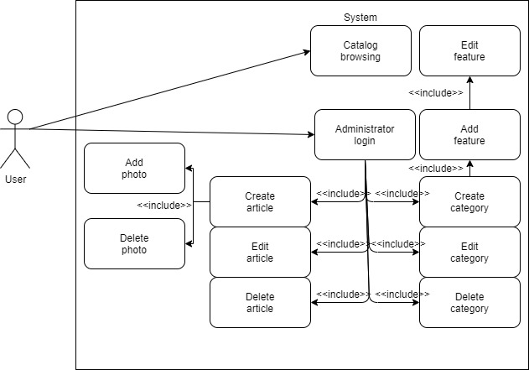
Slika 1. UML dijagram funkcija proizvoda (veb aplikacije)

Svaki korisnik može pristupiti pregledu kataloga, a samo korisnici koji se uspešno uloguju u administratorski nalog mogu da vrše dodavanje, izmenu i brisanje artikala i dodavanje i brisanje njihovih slika, takođe može da vrši dodavanje, izmenu i brisanje kategorija i dodavanje i izmenu njihovih osobina (features).

1.3.3. Karakteristike korisnika
Za uspešno korišćenje sistema korisnicima posetiocima sajta potrebno je osnovno znanje i informacionih i komunikacionih tehnologija kao što je Internet mreža i veb pretraživač i korišćenje računara i mobilnih telefona. Za korišćenje same veb aplikacije nije potrebno prethodno iskustvo. Što se tiče korisnika u ulozi administratora potrebno je iskustvo u administriranju veb aplikacija i rad sa bazama podataka.

1.3.4. Ograničenja
Za razvoj ove veb aplikacije nema nikakvih tehničkih i funkcionalnih ograničenja, odnosno aplikaciju je moguće razviti u potpunosti po priloženim zahtevima i planiranim rokovima isporuke.

2. Reference

ISO/IEC/IEEE 29148-2011 standard
World Wide Web Consortium (W3C) standardi
HTML 5
CSS 3
JavaScript
TypeScript
Node.js

3. Specifikacija zahteva

3.1. Spoljašnji interfejsi
- Veb pretraživači (npr. Google Chrome, Mozilla Firefox…)

3.2. Funkcije

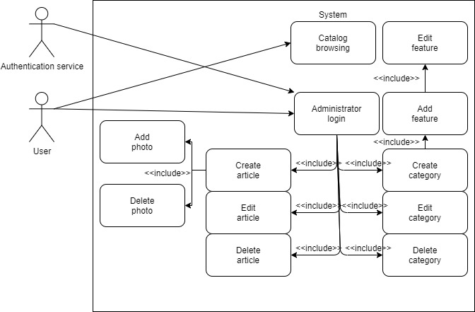
Slika 2. UML dijagram funkcija

Svaki korisnik može pristupiti pregledu kataloga. Logovanje na administratorski nalog može uraditi svaki korisnik koji ima parametre za pristup, koje servis autentifikacije proverava, i nakon logovanja može da vrši izmenu, brisanje i dodavanje artikala, izmenu i brisanje njihovih slika, takođe može da vrši izmenu, brisanje i dodavanje kategorija, kao i dodavanje i izmenu osobina za svaku pojedinačnu kategoriju.

3.3. Pogodnost za upotrebu
Najvažnija pogodnost za upotrebu koji ova veb aplikacija nudi korisnicima je ušteda vremena i lakoća pretrage za željenim proizvodima. Korisnici će na našem sajtu moći brzo i lako da pretražuju proizvode iz domena elektronskih uređaja bez potrebe za odlaskom u fizičke prodavnice određenih proizvođača već će sve imati na jednom mestu tako da štede vreme koje bi inače potrošili pri odlasku u radnje. Takođe lakoća pretrage na našem sajtu se ogleda u tome da umesto ograničenja u raznovrsnosti i broju proizvoda prikazanih u papirnim katalozima, na našem sajtu korisnik može brzo i lako da pretražuje proizvode koji ga zanimaju putem filtera.

3.4. Zahtevane performanse
Brz odgovor aplikacije na zahteve pojedinačnih korisnika koje treba da ostane nisko i pri većem broju istovremenih korisnika. Poželjno je što niže vreme odziva pri što većem broju istovremenih korisnika bez znatnijeg usporavanja rada sistema kao ni pucanja aplikacije odnosno pada sajta.

3.5. Zahtevi baze podataka
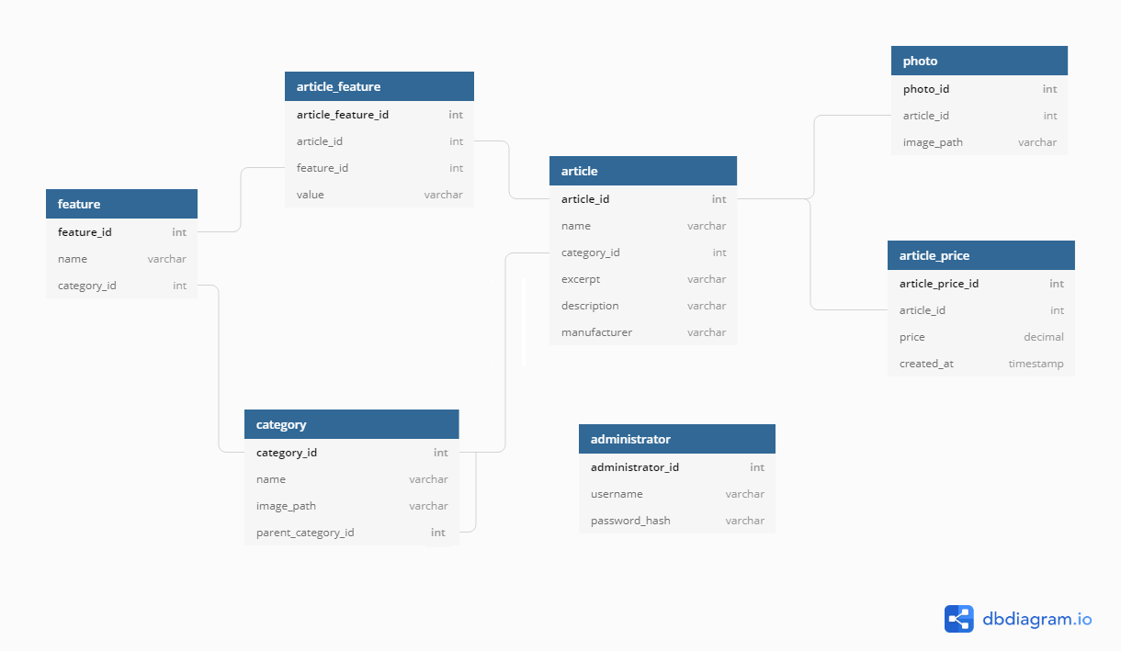
Slika 3. Prikaz modela baze podataka

3.6. Projektna ograničenja

Nema nikakvih ograničenja projekta vezanih za izvodljivost projekta, odnosno projekat je moguće izvesti u potpunosti po datim zahtevima. Takođe nema ograničenja u isplativosti projekta s obzirom da je u pitanju nekomercijalno rešenje. Sva oprema potrebna za izradu projekta je obezbeđena i definisani su standardi prema kojima će se projekat izrađivati.

3.7. Sistemske karakteristike softvera sistema

Sistem treba da obezbedi dostupnost 24 časa, poverljivost ličnih podataka korisnika kao što su korisničko ime i lozinka (obavezno sakrivanje lozinke pri unosu u formular i hešovanje lozinke u bazi podataka), kao i zaštitu od SQL Injection napada i korišćenje HTTPS protokola za pristup sajtu. Održavanje sistema se sastoji od ažuriranja baze podataka i eventualno načina prikaza sadržaja sajta i korisničkog interfejsa sajta.

3.8. Dopunske informacije

Prikaz izgleda korisničkog interfejsa sajta:
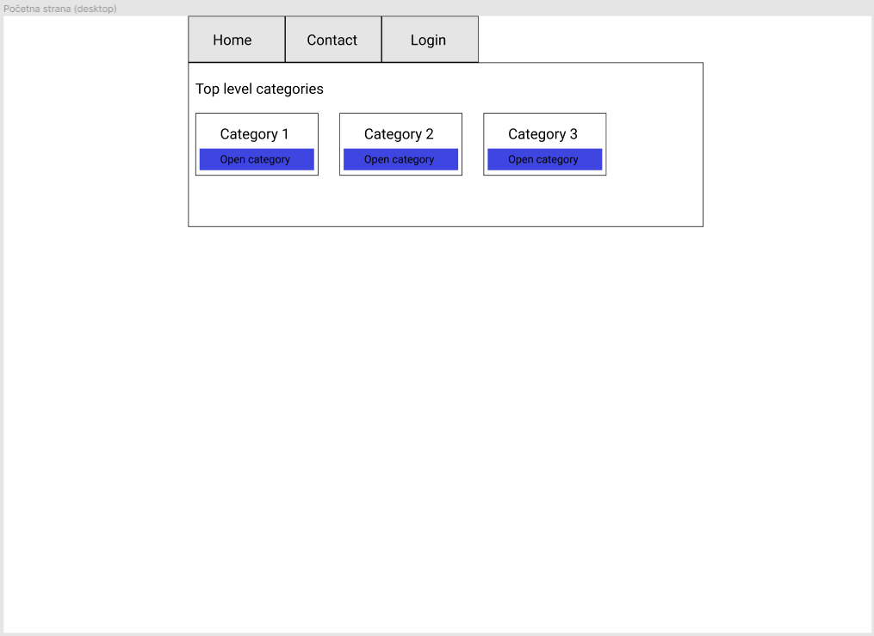
Slika 4. Dizajn početne stranice sajta preko desktop pretraživača

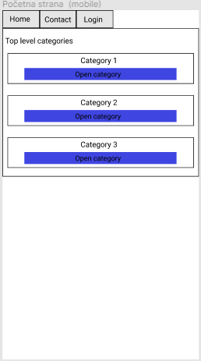

Slika 5. Dizajn početne stranice sajta preko mobilnog uređaja

